2016-02-29

PRESSMEDDELANDE

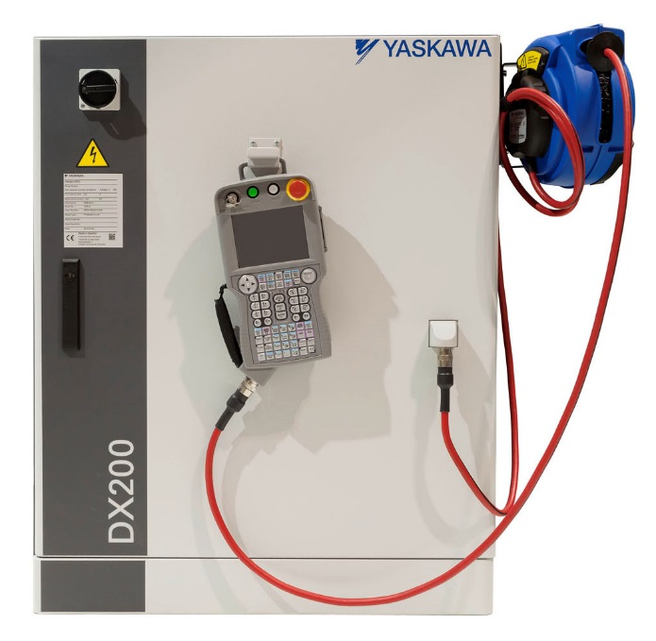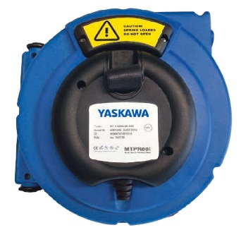

Den praktiska kabelvindan håller alltid kabeln på rätt plats.

Undvik krångel med anslutningskabeln.

Med den praktiska kabelvindan behöver du inte längre riskera att fastna med, snubbla över, eller köra sönder, kabeln mellan MOTOMAN-robotens styrskåp och programmeringsenheten.

Kabelvindan är ett smart sätt att förbättra säkerheten och underlätta arbetet i robotcellen och dess produktionsområde. Den minskar också risken för att anslutningskabeln skadas av t.ex en passerande truck. Den stabila vindan är tillverkad av slagtålig plast och har ett kraftigt fäste i stålplåt för montering på lämplig plats i robotcellen.

Själva anslutningskabeln är gjord i ett mycket rörligt, flamsäkert material, som också är motståndskraftigt mot slitage, olja och kylmedel. Genom att rullas upp på rätt sätt i kabelvindan, hålls anslutningskabeln både ren och fri från slitage. Det blir också lättare att röra sig i robotcellen utan att riskera att snubbla över kabeln, eller fastna i annan utrustning.

Viktiga fördelar

• Lätt att hålla anslutningskabeln ren och fri från skador.

• Minskar risken för snubbelolyckor.

• Underlättar vid programmering på avstånd från robotstyrskåpet.

**Kabelvindan säljs av YASKAWA Nordic, Eftermarknad, telefon 0480-44 66 50.**

**-----------------------------------------------**

**För ytterligare information** kontakta Cecilia Benze, [cecilia.benze@yaskawa.eu.com](mailto:cecilia.benze@yaskawa.eu.com) eller 0732-048 851.